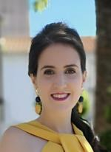

http://Roco-cc.MiCVweb.com

ESTUDIOS  F.p grado medio peluqueria 6/2008  Graduado Escolar / ESO / Primaria  Grabriel y galán . Plasencia |  | EXPERIENCIA LABORAL  Parfois 12/2018-1/2019  -- Selecciona -- ((Seleccionar))  Cobrar en Caja, Limpiar, colocar tienda y estocaje
HABILIDADES/CAPACIDADES
Habilidad 1 | Habilidad 2 | Habilidad 3
Habilidad 4 | Habilidad 5 | Habilidad 6

Formación Complementaria | Idiomas  Informática

Información adicional

